Памятка юного пешехода
- Не устраивай игр на проезжей части улиц
и дорог, не цепляйся за проходящий
транспорт.
2) Не перебегай улицу или дорогу перед близ
ко идущим транспортом, и не разрешай этого
делать товарищам.
3) Не ходи по мостовой – она предназначена
для транспорта. Ходить нужно по тротуару
или по пешеходным дорожкам, придержива
ясь правой стороны, - там ты никому не поме
шаешь. Если пешеходных дорожек нет, ходи
только по левой обочине навстречу движе
нию транспорта.
4) Прежде чем пересечь улицу или дорогу,
убедись в полной безопасности перехода.
5) Строго подчиняйся сигналам светофора
или милиционера-регулировщика.
6) Переходи улицу (дорогу) только прямо, а
не наискось, там же, где имеются пешеход
ные дорожки, иди по ним.
7) Пользуясь общественным транспортом
(автобусом, троллейбусом, трамваем,
маршрутным такси), соблюдай порядок
посадки и выхода.
8) Будь внимателен к окружающим:
- если человек упал, помоги подняться;
- старым и слабым помоги перейти улицу;
- ребенка переведи сам;
- если тебя попросят показать дорогу, спокой
но и толково объясни;
- уступай старшим место в трамвае, автобусе,
троллейбусе, маршрутном такси, поезде.

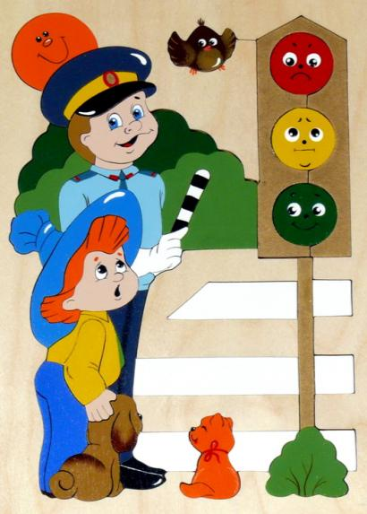

КРАСНЫЙ ЦВЕТ - путь для движения закрыт
ЖЕЛТЫЙ ЦВЕТ -внимание!
ЗЕЛЕНЫЙ ЦВЕТ – нужно осмотреться и только потом можно переходить дорогу.

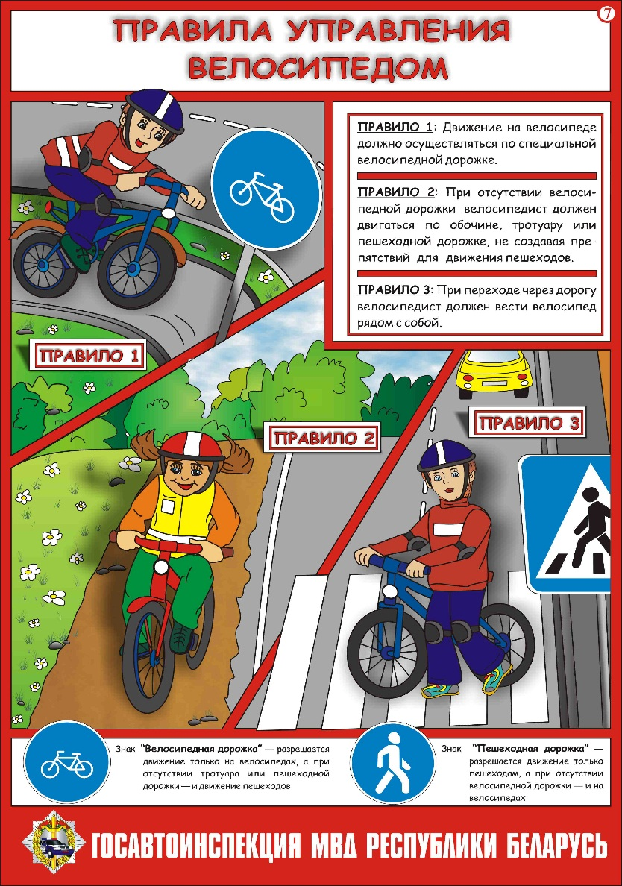

А ЗНАЕТЕ ЛИ ВЫ ЧТО….

Количество ДТП по вине водителей по
сравнению с январем-апрелем прошлого
года снизилось на 5%. Также примечательно
что снизилось количество ДТП по вине
пьяных водителей (-2,5%), а количество
погибших в них - сразу на 43%. Реже стали
происходить ДТП по вине пешеходов -6,6%,
а количество ДТП из-за разбитых дорог
снизилось на 27,3%.
На 18,8% реже в ДТП стали попадать дети
до 16 лет, но в 108 ДТП с их участием
погибло шестеро (+20%), пострадало 129
детей (-4,4%).

ЖЕЛАЕМ УДАЧИ!

ОТРЯД ЮИД «СВЕТОФОР»

МБОУ «Семекеевская ООШ»
Тукаевский муниципальный район

ПАМЯТКА
юным пешеходам
и родителям

